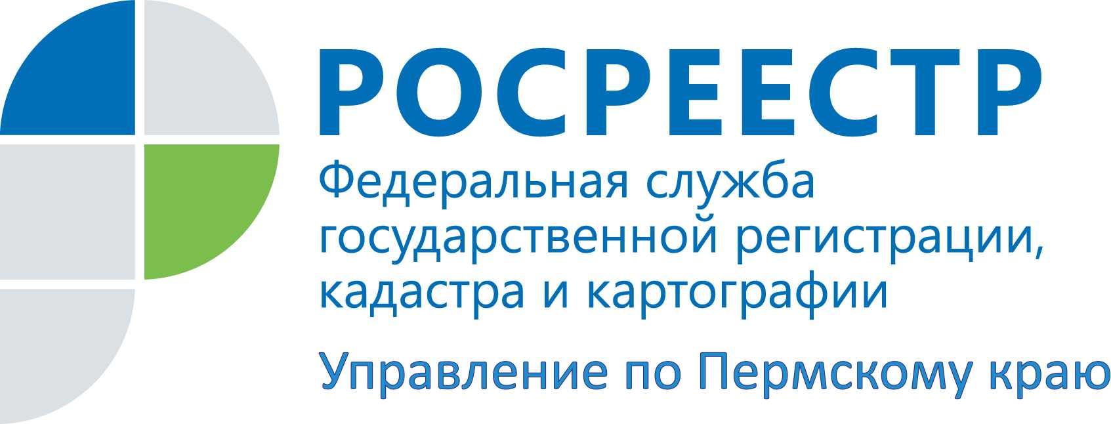

ПРЕСС-РЕЛИЗ

Росреестр Прикамья внес в ЕГРН сведения о границах 1307 населенных пунктов

В минувшем году Росреестр утвердил и приступил к реализации федеральной дорожной карты по наполнению Единого государственного реестра недвижимости (ЕГРН) точными сведениями о границах между субъектами Российской Федерации, границах муниципальных образований, населенных пунктов и границах земельных участков. Наличие этих сведений в реестре существенно влияет на формирование бюджетов регионов по имущественным налогам и сборам, а также обеспечивает защиту прав собственников при реализации инвестиционных и инфраструктурных проектов. Также от качества и полноты сведений, внесенных в реестр, напрямую зависит инвестиционная, экономическая и социальная привлекательность регионов.
На территории Пермского края так же продолжаются работы по наполнению ЕГРН сведениями о границах населенных пунктов. Всего в Пермском крае насчитывается 3629 населенных пункта.
Елена Чернявская, заместитель руководителя Управления Росреестра по Пермскому краю, комментирует:
«По состоянию на 1 апреля 2021 года в ЕГРН внесены сведения о границах 1307 населенных пунктов, что на 307 границ больше, чем по состоянию на 1 апреля 2020 года.
За 1 квартал 2021 года внесены сведения о границах 63 населенных пунктов, в Юсьвинском, Куединском муниципальных округах, Губахинском, Кизеловском, Краснокамском городских округах, Пермском муниципальном районе. В прошлом году за 1 квартал были внесены сведения о границах 42 населенных пунктов.
В полном объеме в ЕГРН внесены сведения о границах населенных пунктов, городском округе ЗАТО Звездный (1 населенный пункт), Уинском (42 населенных пункта) и Большесосновском районах (62 населенных пункта).
Отсутствуют в ЕГРН сведения о границах населенных пунктов в Юрлинском муниципальном округе (0 населенных пунктов из 85)».
Управление Росреестра по Пермскому краю обращает внимание землепользователей на необходимость учета информации о местоположении границ населенных пунктов при уточнении местоположения границ своих земельных участков, чтобы избежать проблем, связанных с пересечениями границ.

Для сведения. Документы территориального планирования утверждены во всех муниципальных образованиях Пермского края. Сведения о местоположении границ населенных пунктов, отсутствующих в ЕГРН, не отраженных на публичной кадастровой карте, доступны для просмотра также на официальных интернет-сайтах администраций муниципальных образований, на ФГИС ТП (Федеральной государственной информационной системе территориального планирования).

Об Управлении Росреестра по Пермскому краю
Управление Федеральной службы государственной регистрации, кадастра и картографии (Росреестр) по Пермскому краю является территориальным органом федерального органа исполнительной власти, осуществляющим функции по государственному кадастровому учету и государственной регистрации прав на недвижимое имущество и сделок с ним, землеустройства, государственного мониторинга земель, а также функции по федеральному государственному надзору в области геодезии и картографии, государственному земельному надзору, надзору за деятельностью саморегулируемых организаций оценщиков, контролю деятельности саморегулируемых организаций арбитражных управляющих, организации работы Комиссии по оспариванию кадастровой стоимости объектов недвижимости. Осуществляет контроль за деятельностью подведомственного учреждения Росреестра - филиала ФГБУ «ФКП Росреестра» по Пермскому краю по предоставлению государственных услуг Росреестра. Руководитель Управления Росреестра по Пермскому краю – Лариса Аржевитина.
http://rosreestr.gov.ru/
http://vk.com/public49884202
Контакты для СМИ
Пресс-служба Управления Федеральной службы
государственной регистрации, кадастра и картографии (Росреестр) по Пермскому краю

+7 (342) 205-95-58 (доб. 0214, 0216, 0219)

